FROM :Nemocnice Nove Město na Moravě FAX NO. :566 801 723 'IPIŇ^ÍS
02 Jul. 2019 13:10 PÍ

^{Vaší objednávku akceptujeme}

^{Celková} cena činí 83 204,58 Kč bez DPH
ZIMMER BIOMET
Vour progress. Our promise?
Prodávající:
Zimmer Czech, s.r.o. Na Vítězné
140 00 Prah

pláni 1719/4 a 4
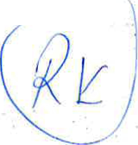

Vyplněný formulář, prosíme, posílejte e-mailem, doporučenou poštou či faxujte na:

f_{ax} XXXXXXXXXXXXXXXX

e-mail: XXXX těl: XXXX

XXXX
XXXX
XXXX
tel; XXXX
XXXX
tel: XXXX
iNemocnice ěsto na Morav5,

Nové M&
příspěvkové organizace Centrální operační sály ©

Kupující:

Dne.2.7.2019_
Hlášení o odběru implantátů

XXXXXXXX
Pacient
Ulil

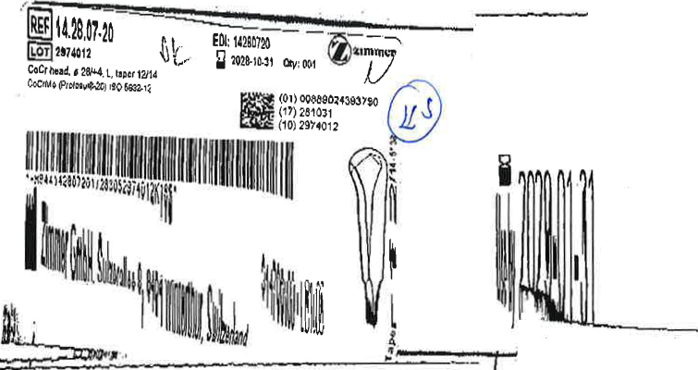
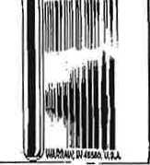
(01) 00B990241270G1 (17) IJ00131 (10) 94290ÍKÍB
^23 63337439 EDI: 00489440000 ÍREF| 00-4894-400-00
TRADCCULAft METAL ^{m}
cofó®?_{T}^{R}_{R}^{Ě}_{E}c1^{ION}^^{STEM} (SE***⁹*
T^TALUM^{TER,0Řl}’^{eFTANTeR,0R} 0°>«S₉₃74j_{a}

|L0Ťj,X64296966 EDI; 00662406530 [ŘĚfJ&S' 6624-65-30
HGP li Acetabular Components |
Bone Screw Self-Tapping ’ V«J VWWmb
6.5 mm Diameter 30 mm Length i/
lllllllllllllllllllllllllllllllllllillllllilllllllllliu
*Hl24OO5624a653O1/20O3l«2969e8A13fl- (trimmer
ItQTtiX 64257748 EDI: 006624OGS25 tačřr!£.t?een-es-is
liHgW, <”) QOOOÍ>M4i?7I!M
HGP II Acetabular Components BEs ti7)28i23i
Bone Screw Self-Tapping (10)04257748
6.5 mm Diameter 25 mm Length

ítioiiiiiiiiiiiiiiiiiiiiiiiiim^
•»H124006624065251/28366M257748L18P'

{^ií.64296968 EDI: 00662406530 fŘĚFfe?efi>4-Rfi-an
HGPII Acetabular Components Bone Screw Self-Tapping 6.5 mm Diameter 30 mm Length
HGPo'amTT^^{7 em} °^{K624X52}°BEKSMii-t5.!i,
É sar™" /
BS-w) Diameter nommLmw, '• mSK
iHy 2029-01-31
S I2900e624085301/2903"6ÍZ98963AÍ"8!'

[lot] 64263782 EDI: 00700005420 [REfI 00-7000-054-20
(01)00889024127881 (17)299131 /
(10)64296968 . /
TRABECULAR METAL~ ACETABULAR REVISION SHELL
(lOT^83781049 EDI: 00711005028
Trabecular Metal’“ Acetabular Revision System _{[ramil4}
u!^iu ftmssiínued polyethylene

SSSSiWáSsa ř5KS~ BŽ aw.
Revision Shell Liner Cemented 28 mm ID.
10 Degree Liner Face Angle Oblique 28 mm i.u.
e —. -- «a

ll.h
(01) OOS390243WBB5 I?f (17)240229
(W) €4263702
TANTALUM/TITANIUM ALLOY STERILE QTY-1
luiiNiiiiBiiiiiiiniiiioimiw
54 MM CUP SIZE
’♦M210007000054201/24060642637S2B190*
UWtyf
2024-02-29
n>ukpi«.
( >,)u***i*w
»«4|»W»t9*uXA
2022-11-30

[JI Fakturovat TS Dopl.sklad □ Přijde obj. □ Navýšit sklad
Podpis osoby manipulujíc! sežbožlm
1ŠĚPJ2844 EDIiíSM (2)iimin«h''
Kořl?078MS QiUMttl Oty; 001
Allotlůiíií®, SL ctem yncomonted 4, tnpor 12/14

IEOH‘‘L 64257747 EDI: 00662406520 iREFjttS?6624-65-20
(01)00399024121047
HGP ll Acetabular components EgS <-i7)aaoi3i
Bone Screw Snapping <’W
6 5 mm Diameter 20 mm Length
TJWN& pretosutS-’OOi ISO 5922-1
(O1)M989o;443112l
(17)249131
(10)2970065
ttl Zitnmar GmbH, euřwjtlřo 0, 8íú« Wlntíftbuf, Swtaerfand
$ tyfá&Jtťýc/Jsc# i./ ty #
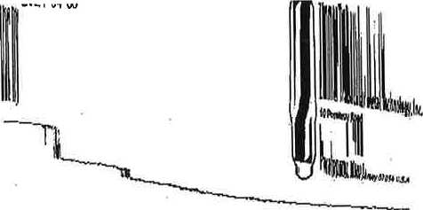
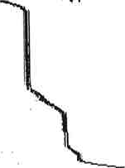

Od: XXXXzimmerbiometXXXX
Odesláno: 9. července 2019 9:26
Komu: XXXX
Předmět: RE: [EXTERNAL] Reviz TEP 2.7

Dobrý den, paní XXXX,

děkuji a v příloze si Vám dovoluji zaslat akceptaci Vaší objednávky a zároveň dvě faktury.

Přeji Vám krásný den.

S úctou,
XXXX

XXXX
Customer Service Executive

Zimmer Czech s.r.o.
Na Vítězné pláni 1719/4
140 00 Praha 4, Czech Republic

Tel: +XXXX
Mobil: +XXXX
Fax: +XXXX
E-mail: XXXX

From: XXXXXnnmXXXX
Sent: Monday, July 08, 2019 11:25 AM
To: XXXXzimmerbiometXXX
Subject: [EXTERNAL] Reviz TEP 2.7

[WARNING] This email did not originate inside Zimmer Biomet. Use caution before clicking on links or attachments.
Dobrý den pane XXXX,
dne 2.7. jsme měli reviz tep. Jestliže, cena přesáhne 50 000Kč, prosím o cenový návrh, podpis a razítko.
Abychom to mohli zveřejnit na registru smluv.
A také prosím o zaslání faktury. Děkuji a přeji hezký den.

XXXX
Nemocnice Nové Město na Moravě
Centrální operační sály

Odpovědět všem

